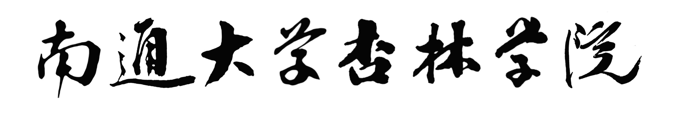

科研课题验收报告书

课 题 名 称
项 目 编 号
课题负责人
所 在 学 部
所 在 系 室
立 项 日 期
填 表 日 期 年 月 日

南通大学杏林学院教务处印制

一、基本情况
鉴定结项课题名称
原计划成果形式 |  |  |  |  |  |  | 实际成果形式
原计划完成时间 |  |  |  |  |  |  | 实际完成时间
成果形态 |  |  | ○ 单篇论文 ○ 系列论文 ○ 专著 ○ 其他
结项种类 |  |  | ○正常 ○提前 ○延期 ○申请撤销或中止
课 题  负责人  信 息 | 姓 名 |  |  |  |  |  | 职称/职务
课 题  负责人  信 息 | 电子信箱 |  |  |  |  |  | 移动电话
课 题  负责人  信 息 | 通讯地址
发表成果名称 |  |  |  |  | 作者及排序 |  | 获奖情况 | 发表刊物名称及等级
以上公开发表成果第一作者署名单位应为南通大学杏林学院
课题组主要成员信息
姓 名 |  | 职务/职称 |  |  |  | 工作单位 |  | 承担任务
二、工作报告
内容提示：研究的主要过程和活动；研究计划执行情况；研究变更情况（课题负责人、课题名称、研究内容、成果形式、管理单位、完成时间等）。
三、经费结算表
序号 | 项目 | 主要用途 | 经费（元）
合计： 元
四、课题组负责人所在单位审核意见
负责人（签字）：
年 月 日
五、专家评审组意见
组长（签字）：
年 月 日
专 家 组 成 员 | 姓 名 | 所 在 学 部 | 专家签名
六、学院意见

负责人（签字）： （盖章）
年 月 日

